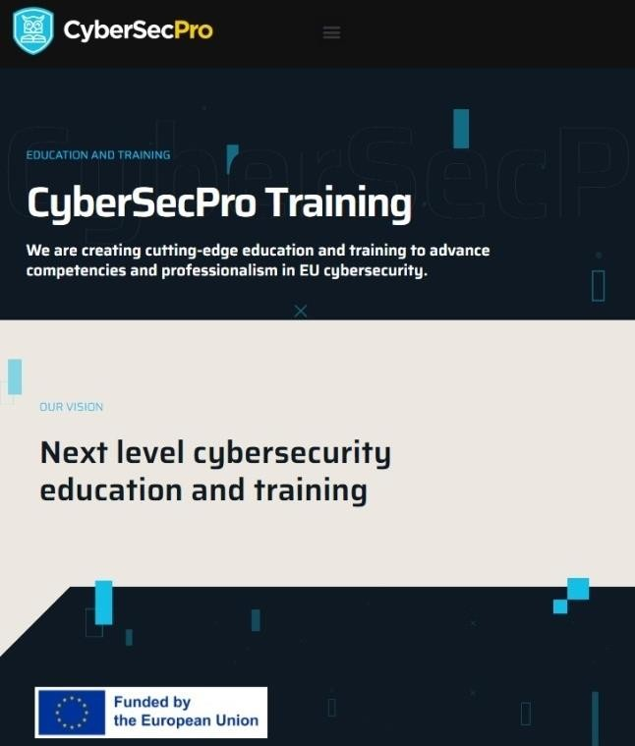

Ευφυΐα Κυβερνοαπειλής και «Κυνήγι» Απειλών στον Τομέα της Ενέργειας - Cyber Threat Intelligence and Threat Hunting in the Energy Domain
ΠΑΡΟΥΣΙΑΣΗ ΑΠΟ:
DR. STEFAN SCHAUER
DR. ABDELKADER SHAABAN
AIT AUSTRIAN INSTITUTE OF TECHNOLOGY
CSP006_S_E
CSP006_S_E: Stefan Schauer and Abdelkader Shaaban
he
Project Agreement no. 101083594
Συγχρηματοδοτείται από την Ευρωπαϊκή Ένωση. Οι απόψεις και οι γνώμες που εκφράζονται είναι, ωστόσο, μόνο του/των συγγραφέα/ων και δεν αντικατοπτρίζουν απαραίτητα εκείνες της Ευρωπαϊκής Ένωσης ή του HADEA. Ούτε η Ευρωπαϊκή Ένωση ούτε η χορηγούσα αρχή μπορούν να θεωρηθούν υπεύθυνες γι' αυτές.n
Αναγνώριση
CSP006_S_E: Stefan Schauer and Abdelkader Shaaban

Cyber Threat
Intelligence and Threat
Hunting in the Energy
Domain
Επισκόπηση
o
Θέμα
-
1:
Εισαγωγή στην Πληροφόρηση Απειλής και στο Κυνήγι απειλών
o
Θέμα
-
2:
Πηγές Δεδομένων και Συλλογή
o
Θέμα
-
3:
Παράγοντες Απειλής και Τακτικές
o
Θέμα
-
4:
Πρακτική Μοντελοποίησης Απειλών και Ασφάλεια Εξιχνίασης
CSP006_S_E: Stefan Schauer and Abdelkader Shaaban

Ατζέντα
o1. Γιατί η εταιρεία μου θα πρέπει να γίνει στόχος κυβερνοεπίθεσης;
o2. Παράγοντες Απειλής
o3. Άσκηση: Cyber Kill Chain
CSP006_S_E: Stefan Schauer and Abdelkader Shaaban
Γιατί η εταιρεία μου θα πρέπει να γίνει στόχος κυβερνοεπίθεσης;
CSP006_S_E: Stefan Schauer and Abdelkader Shaaban
Γιατί?
CSP006_S_E: Stefan Schauer and Abdelkader Shaaban
… επειδή έχετε πόρους πληροφορικής που μπορούν να επαναχρησιμοποιηθούν για

◦
Διανέμουν παράνομο περιεχόμενο

◦
Επιτεθούν στα συστήματα τρίτων-υπηρεσιών δημιουργώντας την εντύπωση ότι ήσασταν εσείς

◦
πουλήσουν το εύρος ζώνης της σύνδεσής σας στο διαδίκτυο για χρήση botnet (DDoS, cryptominer κ.λπ.)

… γιατί είναι εύκολο και αυτοματοποιήσιμο
◦
π.χ. ransomware, spam
-
λίστες,…
Γιατί πρέπει η εταιρεία μου να γίνει στόχος κυβερνοεπίθεσης;

… επειδή τα δεδομένα σας είναι πολύτιμα
◦ Βάσεις δεδομένων πελατών, προφίλ, δεδομένα πιστωτικών καρτών
◦ Στρατηγικά σχέδια, οικονομική κατάσταση
◦ Δεδομένα έρευνας και ανάπτυξης

… γιατί η απώλεια της εταιρείας σας είναι κέρδος άλλων
◦ Ανταγωνιστές, τιμές αγοράς
◦ Πολίτικά/ Τρομοκρατικές οργανώσεις

Η ανάγκη για ελέγχους
CSP006_S_E: Stefan Schauer and Abdelkader Shaaban
ΑΣΦΑΛΕΙΑ ΠΛΗΡΟΦΟΡΙΩΝ SECURITY
Τεχνικοί Έλεγχοι
Ενεργοί έλεγχοι ασφάλειας
Συστήματα ελέγχου πρόσβασης, τείχη προστασίας, antivirus,
προστασία από ανεπιθύμητα μηνύματα, IPS κ.λπ
Έλεγχοι παθητικής ασφάλειας
Συστήματα διαχείρισης ταυτότητας, ασφάλεια
έλεγχοι, αρχεία καταγραφής, πλεονασμός, IDS, κ.λπ.
Ασφάλεια Δρόμου
Τεχνικοί Έλεγχοι
◦ Ενεργοί έλεγχοι ασφάλειας
◦ ABS, ASR, ESP, κλπ.
◦ Έλεγχοι παθητικής ασφάλειας
◦ Αερόσακος, ζώνη ασφαλείας, παιδικό κάθισμα, καθρέφτης για πίσω περιοχή, κλπ.

Προσβασιμότητα πληροφοριών
◦ Clear Web – Καθαρό Δίκτυο
◦ Ευρετηρίαση από τις μηχανές αναζήτησης
◦ Deep Web – Βαθύ Δίκτυο
◦ Δεν έχει ευρετηριαστεί από τις μηχανές αναζήτησης
◦ Dark Web/Net – Σκοτεινό Δίκτυο
◦ TOR δίκτυο .onion διευθύνσεις
◦ Διαδικασία πρόσκλησης/ελέγχου
CSP006_S_E: Stefan Schauer and Abdelkader Shaaban
Source: [0
-
2]

Iceberg






Τωρινό πλαίσιο Κυβερνοασφάλειας
CSP006_S_E: Stefan Schauer and Abdelkader Shaaban
Η κεντρική προβολή περιμετρικής προστασίας είναι ξεπερασμένη
Ανίχνευση και απόκριση τελικού σημείου
Οι απώλειες δεδομένων, οι εισβολές και οι παραβιάσεις της ιδιωτικής ζωής ξεπερνούν τα όρια
Οι περισσότερες εισβολές δεν εντοπίζονται έγκαιρα
Μόνο μερικά παραδείγματα από αυτά που γνωρίζουμε…
Next Slide Source:
[1]
InformationIsBeautiful.net

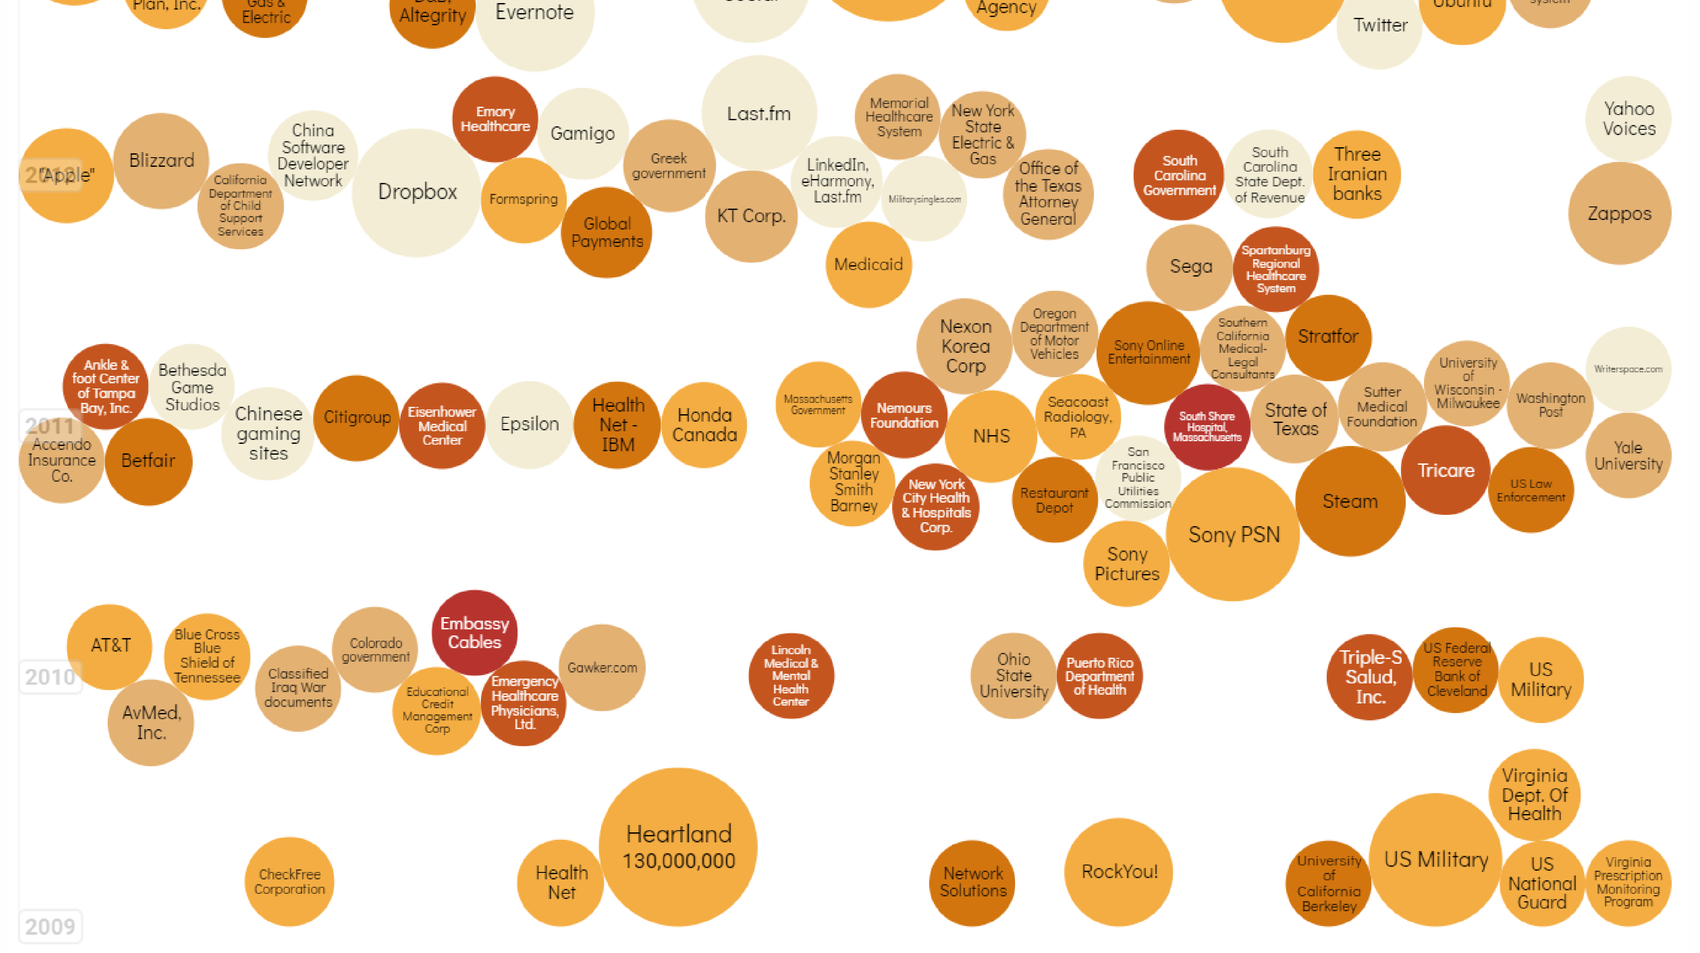
10
Threat Actors – Παράγοντες Απειλής
CSP006_S_E: Stefan Schauer and Abdelkader Shaaban

Παράγοντες απειλών, απόδοση και Θόλωση Πληροφορίας
CSP006_S_E: Stefan Schauer and Abdelkader Shaaban
Γεωπολιτικά
Κέρδος
Ιδεολογικά
Ιδεολογικά, συμπεριλαμβανομένη βία
Ικανοποίηση
Δυσαρέσκεια
Εγωισμός
Κίνητρα







Παράγοντες Απειλών:
Έθνη - Κράτη
Cyber Εγκληματίες
Χακτιβιστές
Τρομοκρατικά Γκρουπ
Thrill-Seekers
Εσωτερικές Απειλές
Λάτρεις των Script

Έθνη Κράτη – Παράγοντες Απειλών
CSP006_S_E: Stefan Schauer and Abdelkader Shaaban
Ο πιο ικανός παράγοντας απειλής λόγω των διαθέσιμων πόρων.
Ανάλογα με το οργανωτικό πλαίσιο - εκτίμηση στη χειρότερη περίπτωση σχετικά με τις δυνατότητες και τα κίνητρα απειλής.
Επί του παρόντος, οι χώρες με τους περισσότερους πόρους, επιθετικές δυνατότητες και ενεργές εμπλοκές.
◦
ΗΠΑ
◦
Ρωσία
◦
Κίνα
◦
Β. Κορέα

Παράγοντες 2019
–

ΗΠΑ
CSP006_S_E: Stefan Schauer and Abdelkader Shaaban
Ηνωμένες Πολιτείες Αμερικής
◦
Όπως φαίνεται τα τελευταία χρόνια από τον Έντουαρντ Σνόουντεν και διάφορες άλλες διαρροές σχετικά με τις δυνατότητες κυβερνοαπειλής των ΗΠΑ, οι πόροι και οι δυνατότητες των ΗΠΑ είναι τεράστιες
◦
Αυτό έδειξε πρόσφατα η κυβερνοεπίθεση των ΗΠΑ σε ξένες
υποδομές που ακολούθησαν τις επιθέσεις σε αμερικανικά πετρελαιοφόρα

Παράγοντες 2019

–

Ρωσία

CSP006_S_E: Stefan Schauer and Abdelkader Shaaban
Ρωσία
◦
Η Ρωσία χρησιμοποιεί τον κυβερνοχώρο ως μία από τις πολλές μεθόδους για την απόκτηση της απαραίτητης τεχνογνωσίας και τεχνολογίας για την ανάπτυξη και τον εκσυγχρονισμό της οικονομίας της, ιδίως σε
◦
αμυντική βιομηχανία,
◦
ενέργεια,
◦
Υγειονομική περίθαλψη και,
◦
Τεχνολογικούς τομείς
◦
Άλλα εξέχοντα παραδείγματα περιλαμβάνουν την κυβερνοεπίθεση στο ουκρανικό δίκτυο ύδρευσης καθώς και δοκιμές ηλεκτρονικού πολέμου στη Συρία
Παράγοντες 2023 – Ρωσία

Ρωσία
◦ Οι ρωσικοί φορείς απειλών που χρηματοδοτούνται από το κράτος χρησιμοποίησαν διάφορες τακτικές, συμπεριλαμβανομένων εκστρατειών ηλεκτρονικού ψαρέματος και εκμεταλλεύσεων zero-day
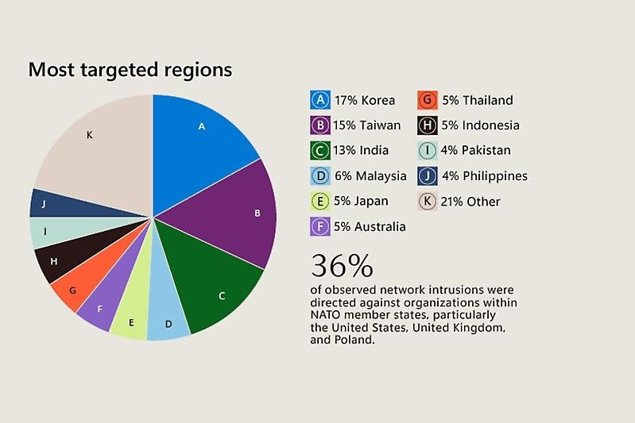
◦ Στόχος τους ήταν να αποκτήσουν αρχική πρόσβαση σε συσκευές και δίκτυα σε βιομηχανίες εντός των κρατών μελών του ΝΑΤΟ.
◦ Επιπλέον, παράγοντες κακής επιρροής στόχευσαν την ουκρανική διασπορά για να την εκφοβίσουν και να υποκινήσουν κινήματα διαμαρτυρίας σε όλη την Ευρώπη.
Οι περιοχές που συνήθως γίνονται στόχος
CSP006_S_E: Stefan Schauer and Abdelkader Shaaban
Nation State Threats (MDDR) Ch3 | Microsoft Security Insider
Παράγοντες 2019 – China
 Κίνα
◦ Η Κίνα συνεχίζει να χρησιμοποιεί κυβερνοκατασκοπεία για να υποστηρίξει τους στρατηγικούς αναπτυξιακούς της στόχους
◦ πρόοδος της επιστήμης και της τεχνολογίας,
◦ στρατιωτικός εκσυγχρονισμός, και
◦ στόχους οικονομικής πολιτικής
◦ Ερευνητές κυβερνοασφάλειας βρήκαν επίσης πρόσφατα συνδέσμους μεταξύ Κινέζων φορέων στον κυβερνοχώρο και μιας δημοφιλούς εφαρμογής (CCleaner) που επέτρεπε στους ηθοποιούς να στοχεύουν εταιρείες όπως η Google, η Microsoft, η Intel και η Vmware
APT1
CSP006_S_E: Stefan Schauer and Abdelkader Shaaban

Παράγοντες 2019
–

North Korea
CSP006_S_E: Stefan Schauer and Abdelkader Shaaban
Βόρεια Κορέα
◦
Κυβερνοεπίθεση στον υδροηλεκτρικό και πυρηνικό σταθμό της Νότιας Κορέας τον Δεκέμβριο του 2014
◦
Στα τέλη του 2016, Βορειοκορεάτες χάκερ κατάφεραν να αποκτήσουν πρόσβαση σε ένα ασφαλές στρατιωτικό δίκτυο υπολογιστών της Νότιας Κορέας

◦
Τα δεδομένα που εξήχθησαν περιελάμβαναν σχέδια έκτακτης ανάγκης για ένα χτύπημα κατά των ηγετών του Βορρά σε περίπτωση συνοριακού πολέμου
◦
Κατά τη διάρκεια του 2019, ένας μεγάλος αριθμός επιθέσεων σε κρυπτονομίσματα καθώς και μολύνσεις ransomware αποδόθηκαν σε βορειοκορεατικά κρατικά χορηγούμενα χάκερ

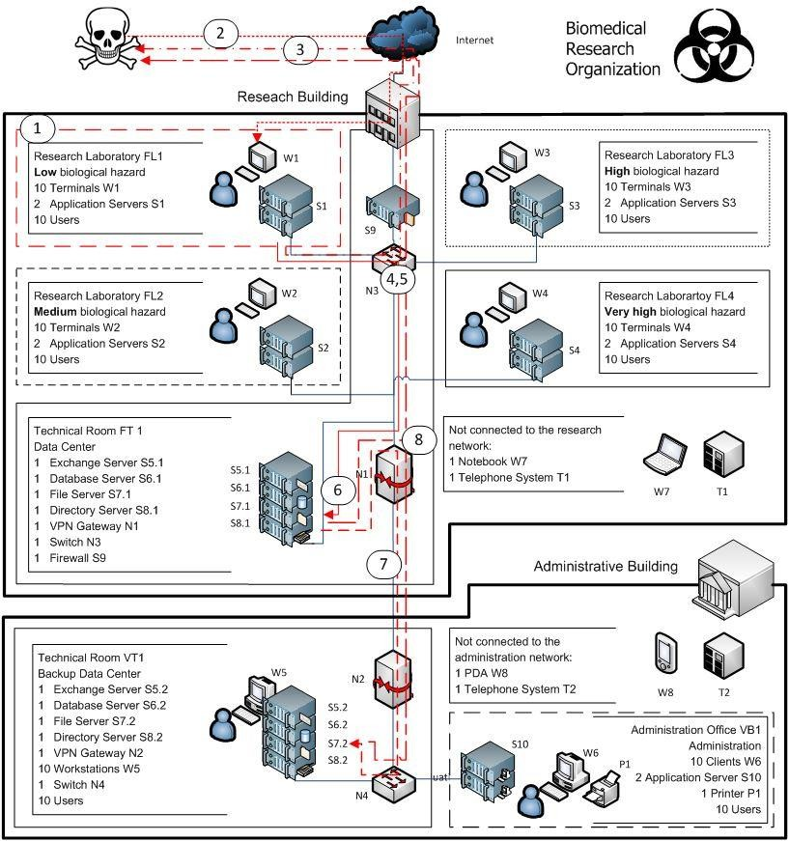
CSP006_S_E: Stefan Schauer and Abdelkader Shaaban

1: Αρχική Διερεύνηση– μαζέψτε πληροφορίες σχετικά με τον στόχο
2: Αρχικός Συμβιβασμός – ταχυδρόμηση ηλεκτρονικού ψαρέματος σε χρήστη, η εκμετάλλευση χρήστη συνδέεται με τον διακομιστή C&C του αντιπάλου
3: Εγκατάσταση ερείσματος – προσαρμογή στο σύστημα, τυπική εγκατάσταση backdoor «ανοιχτή πληγή»
4: Περισσότερα Δικαιώματα – συγκεντρώστε ονόματα χρηστών, συνδυασμοί κωδικών πρόσβασης
5: Εσωτερική Διερεύνηση – συγκεντρώστε δομή δικτύου και αυθεντικοποίησης
6: Πλευρικές Κινήσεις – ο αντίπαλος διεισδύει σε τοπικό και εφεδρικό κέντρο δεδομένων
7: Διατήρησης Παρουσίας – όλα τα ίχνη καλύπτονται, ο αντίπαλος παραμένει σιωπηλά.
8: Ολοκλήρωση Αποστολής – συλλέγονται όλες οι πληροφορίες στόχου, εξαγωγή μέσω μυστικών καναλιών, τα ίχνη θα διαγραφούν
Τυπικός κύκλος ζωής επίθεσης

Cyber threat buzzwords









 Adware & ultrasonic cross device recognition Backdoors
Bots and Botnets










Code injection
CSP006_S_E: Stefan Schauer and Abdelkader Shaaban
Pharming
Phishing, Spoofing, Spear
-
Phishing,
Whaling, Smishing
Ransomware
Rootkit
Spyware
SSL hijacking
Typo
-
sqatting
Malware
-

Virus, worm, payload, trojan
WiFi

eavesdropping & hacking
Zero Days
Crypto mining
(D)DoS & amplification attacks
Drive-by exploits / watering hole
Exploits & obfuscation kits
Man-in-the-Middle
Password cracking

Άλλα σημαντικά για έρευνα - R&D
CSP006_S_E: Stefan Schauer and Abdelkader Shaaban
DARPA Electronics Resurgence Initiative
◦
https://www.darpa.mil/wor
k
-
wit
h
-
us/electronic
s
-
resurgenc
e
-
initiativ
e
Εξωτερική τεχνολογική πολιτική της Κίνας
◦
https://www.cnbc.com/2019/12/09/chin
a
-
reportedl
y
-
order
s
-
stat
e
-
office
s
-
t
o
-
remov
e
-
foreig
n
-
tech.htm
l
Banking MFA app requirement due to
SIM
-
Swapping incidents
◦
EU Payment Services Directiv
e

Πρώτη επίσημη πράξη κυβερνοπολέμου (US
-
>
IRAN
)
◦
https://www.bbc.com/news/worl
d
-
u
s
-
canad
a
-
4873509
7
Deep fakes
◦ picture/video/voice
◦ https://www.zdnet.com/article/forget-emailscammers-use-ceo-voice-deepfakes-to-con-workersinto-wiring-cash/
Light commands – Απλές Εντολές
◦ https://lightcommands.com/
Weaponization of AI – Οπλοποίηση ΤΝ
◦ Δυνατότητες αυτόνομων drone ◦Πανεπιστήμιο Berkley - Slaughterbots
◦ https://www.youtube.com/watch?v=HipTO_7mUOw
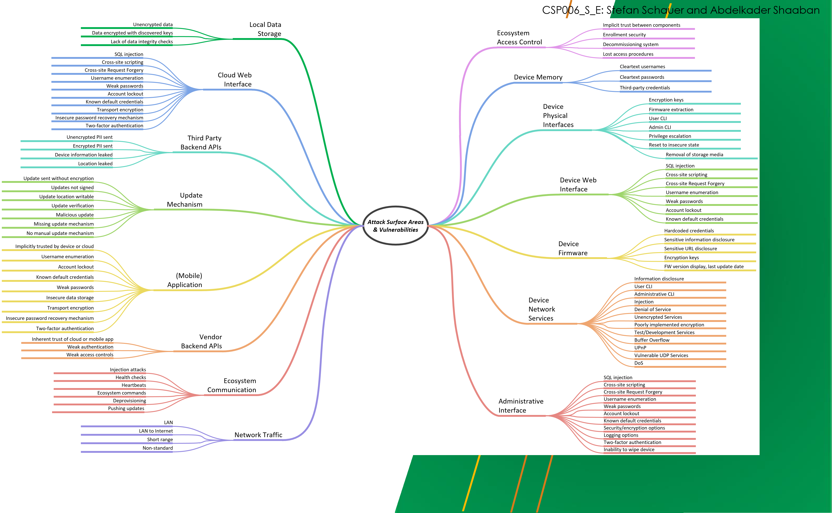
Επιφάνειες Επιθέσεων και Ευπάθειες: Όλοι οι πιθανοί στόχοι που μπορεί να εκμεταλλευτεί ένας επιτιθέμενος σε ένα οικοσύστημα.

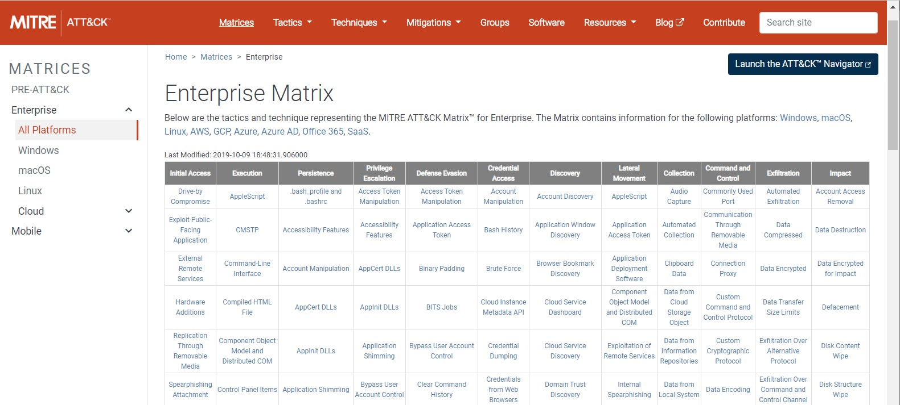
Το MITRE
ATT&CK Matrix
Για επιχειρήσεις
CSP006_S_E: Stefan Schauer and Abdelkader Shaaban
Source: [2] attack.mitre.org

Άσκηση
:
Cyber

Kill Chain
CSP006_S_E: Stefan Schauer and Abdelkader Shaaban
Άσκηση
:
Cyber

Kill Chain
25
CSP006_S_E: Stefan Schauer and Abdelkader Shaaban
◦
Όλοι μοντελοποιούν ένα πλασματικό σενάριο επίθεσης (αλυσίδα θανάτωσης στον κυβερνοχώρο) με βάση τα στάδια του κύκλου ζωής της επίθεσης του πίνακα MITER Att&ck

◦
διαβάστε για / επιλέξτε τις αγαπημένες σας τακτικές και
◦
δημιουργήστε μια σύντομη παρουσίαση PowerPoint ενός (εύλογου) σεναρίου επίθεσης - περιγράψτε

◦
μια πλασματική εταιρεία και τι κάνουν
◦
το είδος των πληροφοριών υπό επίθεση / κίνητρο εισβολέα
◦
πώς κάλυψαν όλα ή τα περισσότερα στάδια του κύκλου ζωής (αρχική πρόσβαση, εκτέλεση, κ.λπ.)
Μοτίβα Εισβολής patterns
–

γενικά
26
CSP006_S_E: Stefan Schauer and Abdelkader Shaaban
Περαιτέρω, λεπτομερής βάση γνώσεων σχετικά με τις μεθόδους επίθεσης, τις τακτικές, τις τεχνικές και τις άμυνες
◦
Τακτικές
◦
https://attack.mitre.org/tactics

◦
Επίθεση μήτρας
◦
https://attack.mitre.org/matrice
s
◦
Στρατηγικές μετριασμού
◦
https://attack.mitre.org/mitigation
s


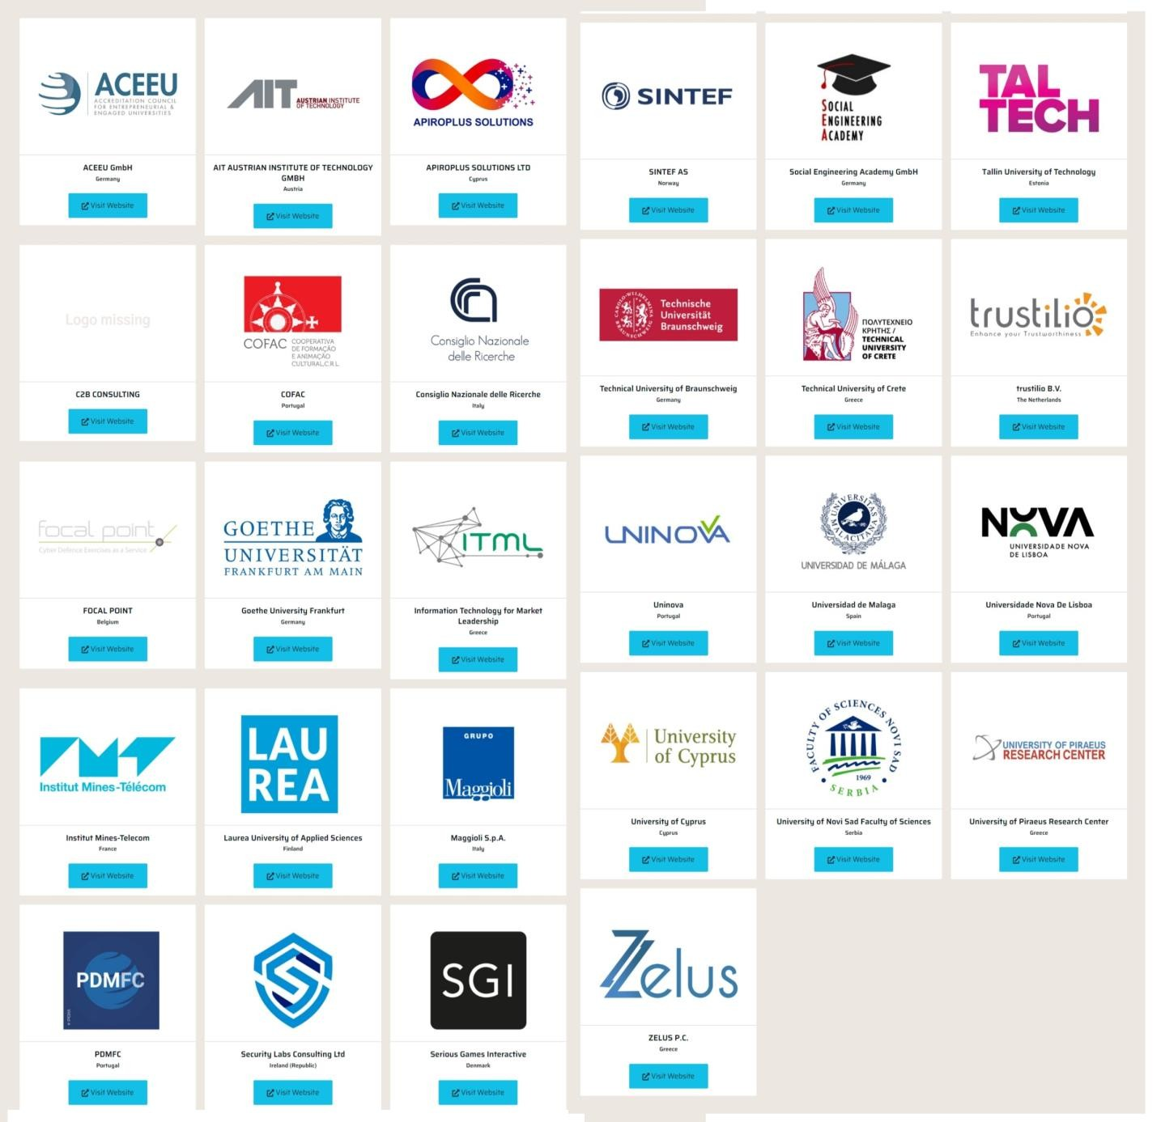
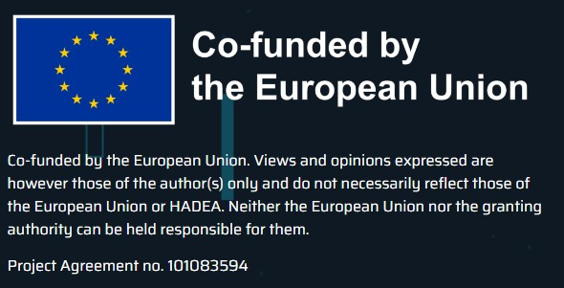
Συνδεθείτε CyberSecPro:
Πώς να εγγραφείτε και άλλες πρακτικές πληροφορίες

1.
Website:
www.cybersecpr
o
-
project.e
u

2.
X (Twitter):
https://twitter.com/CyberSecPro_e
u

3.
LinkedIn:
https://www.linkedin.com/company/c
y
bersecpr
o
-
euproject
/



Σας ευχαριστώ
Για απορίες στείλτε εδώ:
Stefan Schauer
Stefan.Schauer@ait.ac.at
Abdelkader Shaaban,
abdelkader.Shaaban@ait.ac.at
CSP006_S_E: Stefan Schauer and Abdelkader Shaaban

